EzmBA 10

Retrospektív válogatás a pécsi elektronikus zenei képzés 2010-20. közötti időszakából

dióbél kiadó • spr-20 • https://diobelkiado.hu/

2010 őszén indult az országban elsőként Pécsett elektronikus zenei képzés a felsőoktatásban, és azóta is minden esztendőben indul évfolyam a Pécsi Tudományegyetem Művészeti Karán. A tíz éves jubileumra tekintettel december 19-én megjelent egy olyan válogatás, ami az eddigi hallgatók egykori és mostani munkáit tartalmazza. A válogatást Bolcsó Bálint, a képzés oktatója szerkesztette sorozatba, és így alakult ki az a sorrend, ami 38 állomásból álló körutazás formájában mutatja be a képzésben résztvevő hallgatókat foglalkoztató hangzásvilágot.
A kiadvány ezt követően öltött testet: fizikai változatban pendrive-ként, a vásárló által összeállítható felvételekből ún. à la carte hanglemezként, valamint könyvecskével kiegészülve, tervezőgrafikus hallgatók igazán stílusos vizuális tervezésében és kivitelezésében jelenik meg.
A válogatáson szereplő alkotók:
Nagy Viktor, Késmárki Richárd, Ábrahám Attila, Bartha Márk, Molnár Megyeri Róbert, Frank, Kornél, Pap Ferenc, Kiss R. Barnabás, Zándoki András, Djindji Ergimen, Kiss Rajmund, Bencsik Gábor, Harsányi Miklós, Kelemen_Márton, Vincze Ferenc, Labus Máté, Végh Krisztián, Bánházi Alexandra Abigél, Krasz Ádám, Savanya Anna, Lázár Gábor, Majsai Németh Zsolt, Peták Kolos, Pap Márk, Nagy Roland, Pap Zoltán, Camara Issiaga, Varga Szabolcs, Lőrinczi Áron, Csomós Zoltán, Mikolai Martin, Irsik Bence, Koszecz Csaba, Mozsdényi Péter, Vasas Krisztián, Ollári Szabolcs, Borosi Gábor, és vendégünk Pietro Bardini egykori Erasmus-hallgató.
A grafikai tervezést és kivitelezést Móricz Ildikó és Gergić Ena tervezőgrafikus hallgatók végezték.
A kiadvány létrejöttét segíti, hogy Kovács Balázs, a szak vezetője az év során elkészített egy olyan gépet, amivel egy példányban is lehet készíteni hanglemezeket. A kiadót működtető Moiré Egyesület ezúton köszöni meg az Erősödő Civil Közösségek támogatását, hogy a kiadvány és a hozzá kapcsolódó háttértechnikai fejlesztés létrejöhetett.

Információ és aktuális hírek a következő weboldalakon találhatók:
https://diobelkiado.hu/index.php?spr=20&lang=hun ill. https://www.facebook.com/diobelkiado/

Nagy méretű fotók és a kísérő kiskönyvecske pdf-ben:
https://diobelkiado.hu/spr20/sajtoanyagok/

Kapcsolat:
Kovács Balázs szakirányfelelős, tel. +36202331867, kovacs.balazs@pte.hu

{dióbél kiadó}

Néhány kép a kiadványokról:

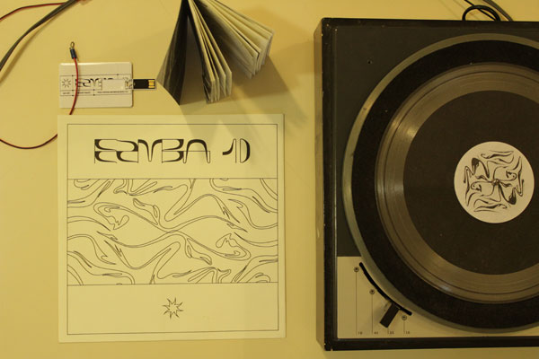 | teljes szett: pendrive, lemez és könyvecske
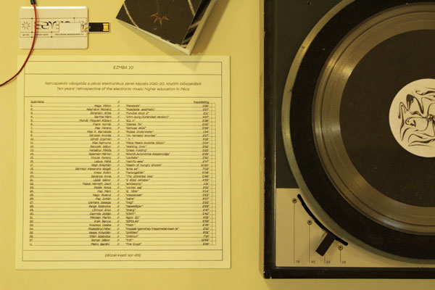 | teljes szett: pendrive, lemez és könyvecske
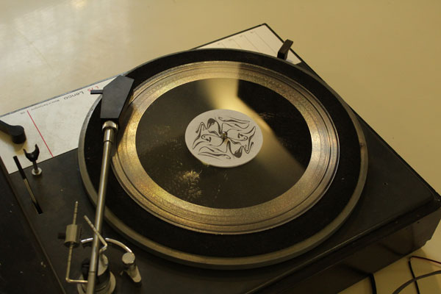 | transzparens hanglemez
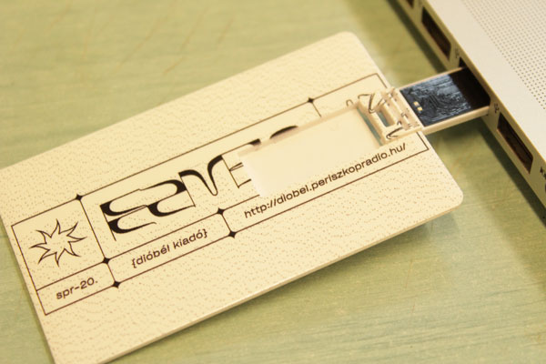 | pendrive
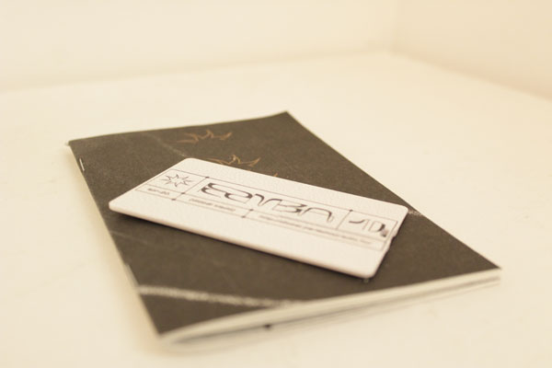 | pendrive és füzet
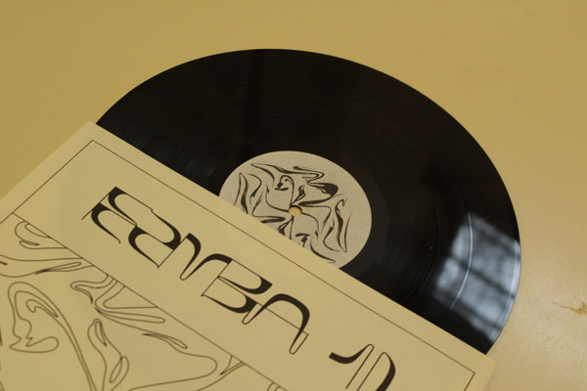 | feketelemez
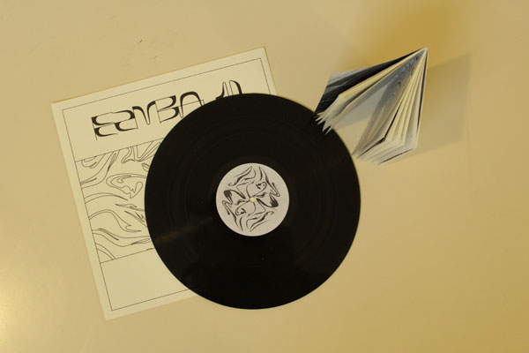 | feketelemez + füzet
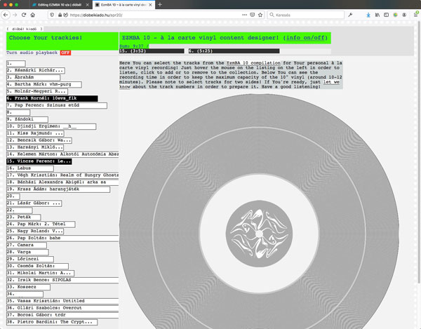 | lemeztervező alkalmazás
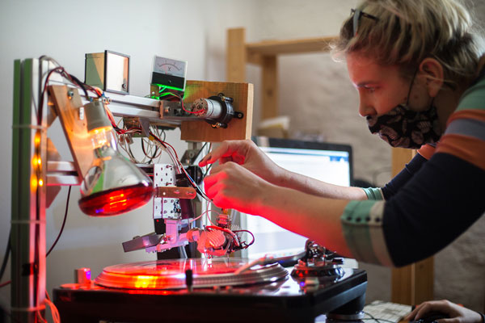 | működésben a vinilkarcoló (ezt a fotót Ruprech Judit készítette)

Nagy méretű fotók és a kísérő kiskönyvecske pdf-ben:
https://diobelkiado.hu/spr20/sajtoanyagok/

